,,Pracuj rzetelnie, bo z owoców Twej pracy korzystają inni, tak jak Ty korzystasz z pracy innych’’
(kard. S. Wyszyński)
Gminny Konkurs
,,Kardynał Wyszyński w oczach dzieci i młodzieży’’
pod patronatem Wójta Gminy Tuszów Narodowy

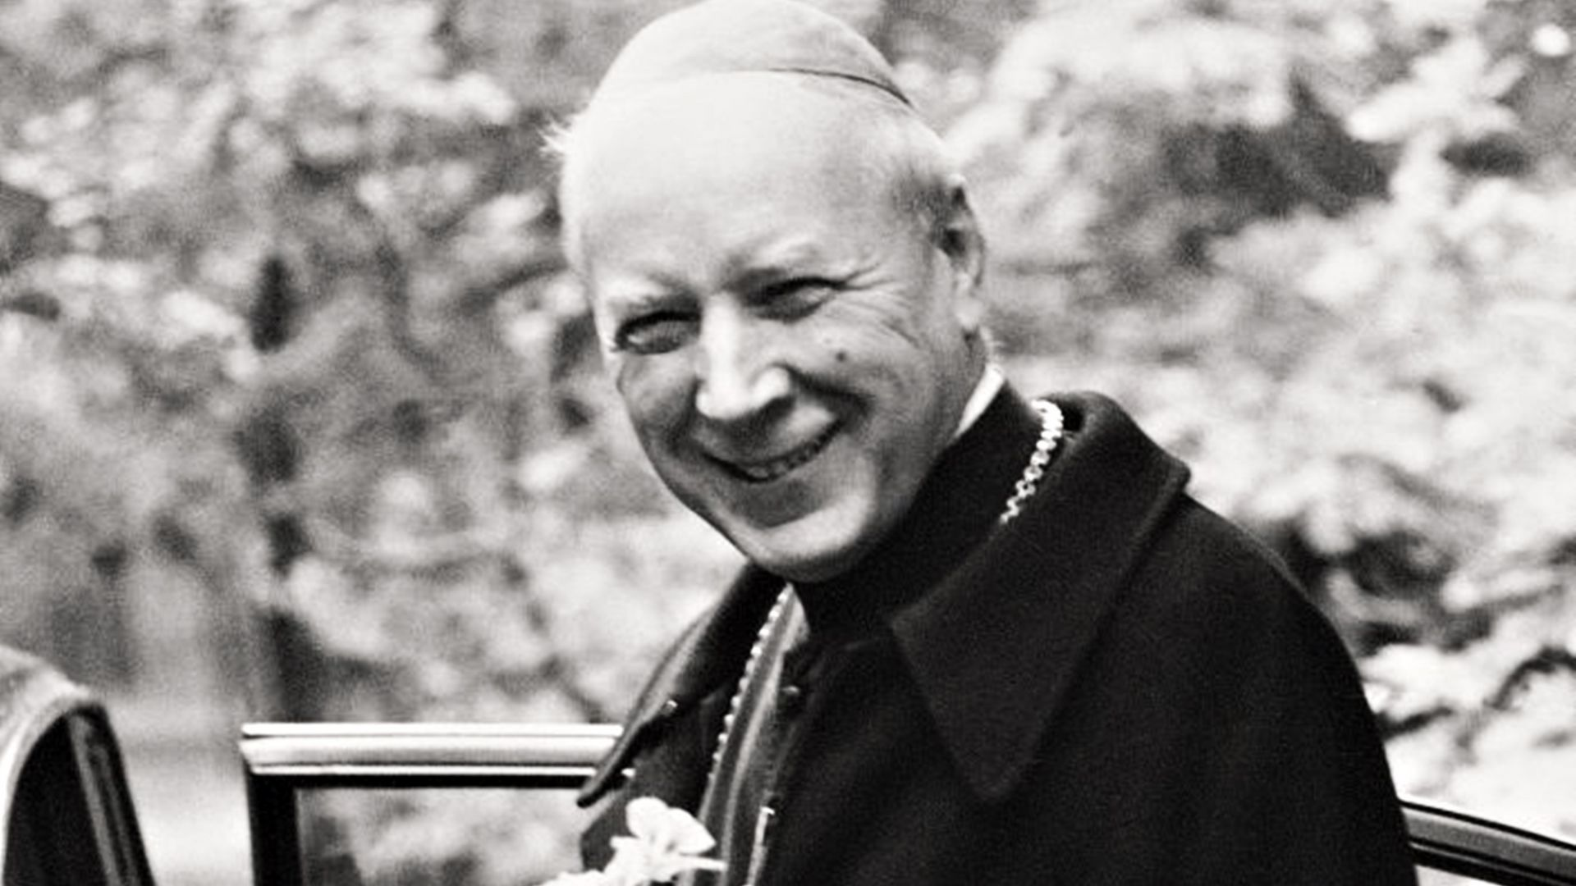

Serdecznie zapraszamy do udziału w Gminnym Konkursie ,,Kardynał Wyszyński w oczach dzieci i młodzieży’’ organizowanym przez Zespół Szkół w Maliniu. Celem konkursu jest przybliżenie dzieciom i młodzieży postaci – Kardynała Stefana Wyszyńskiego, jednego z największych Polaków XX wieku – oraz propagowanie jego nauczania.
Konkurs przeznaczony jest dla uczniów szkół podstawowych z Gminy Tuszów Narodowy i będzie trwał od 26 kwietnia 2022r. do 24 maja 2022r. Ogłoszenie wyników nastąpi podczas Dnia Patrona 3 czerwca 2022r.

Szczegółowe informacje umieszczone są w załączonym Regulaminie.
REGULAMIN GMINNEGO KONKURSU
,, Kardynał Wyszyński w oczach dzieci i młodzieży’’

- Konkurs przeznaczony jest dla uczniów szkół podstawowych z Gminy Tuszów Narodowy. Organizatorem jest Zespół Szkół w Maliniu.
- Celem konkursu jest przybliżenie dzieciom i młodzieży postaci kardynała Stefana Wyszyńskiego oraz propagowanie jego nauczania.
- Konkurs rozgrywany jest w dwóch kategoriach wiekowych:
- kategoria I – klasy I – IV
- kategoria II – klasy V – VIII
- Udział w konkursie polega na wykonaniu przez ucznia pracy konkursowej.
- Prace konkursowe:
- kategoria I – należy dowolną, płaską techniką wykonać pracę plastyczną pt.,,Wyszyński oczami dzieci’’ – format A4
- kategoria II – należy wykonać prezentację multimedialną (16-20 slajdów) pod hasłem: ,,Kardynał Wyszyński patron - który inspiruje - człowiek, kapłan, patriota’’
- W konkursie może wziąć udział dowolna liczba uczniów z każdej kategorii wiekowej, ale uczeń może wykonać tylko jedną pracę. Nie można wykonywać prac w duecie lub w grupie.
- Prace w kategorii II należy dostarczyć na płycie CD do sekretariatu szkoły pod adresem: Zespół Szkół w Maliniu, Malinie 220, 39-331 Chorzelów lub mailowo na adres: konkurs_wyszynski@onet.pl. Warunkiem udziału dziecka w konkursie jest podpisanie przez rodzica zgód na przetwarzanie danych osobowych i wizerunku.
- Komisja Konkursowa powołana przez Dyrektora Zespołu Szkół w Maliniu dokona oceny dostarczonych prac wg kryteriów.
- Organizator zastrzega sobie możliwość publikacji prac konkursowych na swojej stronie internetowej.
- Kontakt z osobami odpowiedzialnymi za konkurs: Ewelina Łachut, Monika Klich tel. (17) 774 32 20.

Załącznik nr 1

Imię i nazwisko dziecka/ uczestnika konkursu:.............................................................
Szkoła, klasa dziecka/ uczestnika:.................................
Numer telefonu :........................................................................................

1. Zgoda rodzica/opiekuna prawnego/ uczestnika pełnoletniego - autora pracy na przetwarzanie danych osobowych
Wyrażam zgodę na przetwarzanie danych osobowych mojego dziecka – w związku z jego udziałem w Gminnym Konkursie „Kardynał Wyszyński w oczach dzieci i młodzieży” organizowanym przez Zespół Szkół w Maliniu - umieszczonych w zgłoszeniu, związanych z organizacją, przeprowadzeniem konkursu i doręczeniem nagrody, w celu zamieszczenia listy laureatów na stronach organizatorów oraz w celu sprawozdawczości. Jednocześnie oświadczam, że jestem świadoma/my dobrowolności podania danych oraz, że zostałam/em poinformowana/y o prawie dostępu do danych i ich poprawiania oraz żądania usunięcia. Zgodnie z ustawą z dnia 29 sierpnia 1997r. o ochronie danych osobowych (tj. Dz. U. z 2016 r. poz. 922 z późniejszymi zmianami) oraz zgodnie z Rozporządzeniem Parlamentu Europejskiego i Rady (UE) 2016/679 z dnia 27 kwietnia 2016r. w sprawie ochrony osób fizycznych w związku z przetwarzaniem danych osobowych i w sprawie swobodnego przepływu takich danych oraz uchylenia dyrektywy 95/46/WE (ogólne rozporządzenie o ochronie danych).
2. Zgoda rodzica/opiekuna prawnego/ uczestnika pełnoletniego - autora pracy na udział w konkursie i rozpowszechnianie nadesłanej pracy
Wyrażam zgodę na udział w Gminnym Konkursie „Kardynał Wyszyński w oczach dzieci i młodzieży” . Przekazuję organizatorom Konkursu prawa autorskie i majątkowe do nadesłanej pracy oraz wyrażam zgodę na rozpowszechnianie przesłanej pracy.
3. Oświadczenie rodzica/opiekuna prawnego/ uczestnika pełnoletniego - autora pracy o zapoznaniu się z regulaminem Konkursu
Oświadczam, że zapoznałem/am się z regulaminem Gminnego Konkursu „Kardynał Wyszyński w oczach dzieci i młodzieży” organizowanym przez Zespół Szkół w Maliniu oraz akceptuję jego warunki.

.......................................................................................................................................................
(data i miejsce) (podpis rodzica/ opiekuna dziecka/ ucznia pełnoletniego)
Załącznik nr 2

KRYTERIA OCENY PRAC

Kategoria I – praca plastyczna
- zgodność pracy z wytycznymi (temat, format),
- estetyka i ogólny wyraz artystyczny,
- samodzielność wykonania,
- wykorzystanie różnych materiałów (np. włóczki, ryżu, materiałów itd., zastosowanie różnorodnych technik, np. wydzieranki itp.),
- praca powinna być na odwrocie podpisana imieniem i nazwiskiem autora oraz nazwą szkoły, którą reprezentuje uczeń.

Kategoria II – prezentacja
- zgodność pracy z wytycznymi (temat, liczba slajdów),
- estetyka i ogólne wrażenie,
- samodzielność wykonania,
- różnorodność informacji (zdjęcia, cytaty, tekst itd.),
- wykorzystanie różnych źródeł informacji (książki, strony internetowe itp.) – do prezentacji można dołączyć dodatkowy slajd ,,źródła informacji’’,
- ostatni slajd powinien zawierać informacje o autorze: imię, nazwisko, nazwa szkoły.

Załącznik nr 3

(pieczęć lub adres szkoły)

KARTA ZGŁOSZENIA
Gminny Konkurs
,,Kardynał Wyszyński w oczach dzieci i młodzieży’’
Prosimy wypełnić pismem drukowanym

Imię i nazwisko ucznia: ………………………………………………… kl. .…..…

Kategoria (podkreślić właściwą)
• praca plastyczna
• prezentacja

Imię i nazwisko opiekuna/nauczyciela:
….………………..………………..……………… telefon/e-mail: ……………….....
Nazwa i adres szkoły:
……………………………………….……………...……..……………………………
……….……………………….….…………………………………………...……..…..
……….……………………….….…………………………………………...……..…..
………………………….………...…..……...………….………………………………
e-mail: ……………………………….…… telefon …………………………….……

